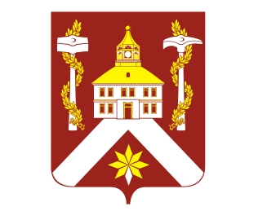
РЕШЕНИЕ

ДУМЫ ГОРОДСКОГО ОКРУГА ВЕРХ-НЕЙВИНСКИЙ

От 28.04.2011 № 372
р.п. Верх-Нейвинский

О передаче имущества, занимаемого муниципальным учреждением
«Верх-Нейвинская городская поликлиника» в государственную собственность Свердловской области

На основании обращения главного врача муниципального учреждения «Верх-Нейвинская городская поликлиника» Качалкова И.С., заслушав главу администрации городского округа Самофеева А.В.,
Дума городского округа Верх-Нейвинский

РЕШИЛА:

- Дать согласие на передачу недвижимого имущества, закрепленного на праве оперативного управления муниципальным учреждением «Верх-Нейвинская городская поликлиника» в государственную собственность Свердловской области.

- Администрации городского округа подготовить перечень передаваемого имущества.

Глава городского округа А.М. Коптелин

